# VẬT LÍ 7

# BÀI 21: SƠ ĐỒ MẠCH ĐIỆN - CHIỀU DÒNG ĐIỆN

**I – SƠ ĐỒ MẠCH ĐIỆN**

**1. Kí hiệu của một số bộ phận mạch điện**

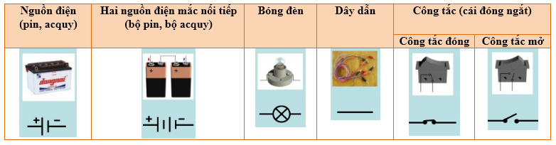

**2. Sơ đồ mạch điện**

- Mạch điện được mô tả bằng sơ đồ và từ sơ đồ mạch điện có thể lắp mạch điện tương ứng.

- Nói cách khác Sơ đồ mạch điện là hình vẽ sử dụng các kí hiệu qui ước để biểu diễn một mạch điện. Mạch điện được mô tả bằng sơ đồ mạch điện có thể lắp mạch điện tương ứng.

**Ví dụ các sơ đồ mạch điện:**

+ Sơ đồ mạch điện gồm: 1 nguồn điện, 1 bóng đèn và 1 công tắc

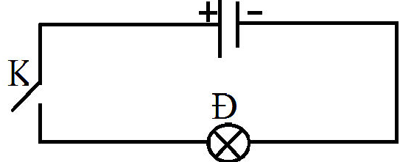

+ Sơ đồ mạch điện gồm: 2 nguồn điện, 1 bóng đèn và 1 công tắc.

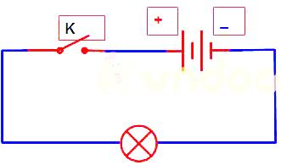

**II – CHIỀU DÒNG ĐIỆN**

**Quy ước về chiều dòng điện**

**- Chiều dòng điện** là **chiều từ cực dương qua dây dẫn và các dụng cụ điện tới cực âm** củanguồn điện.

**Ví dụ:**

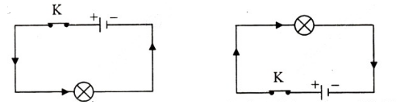

- Dòng điện cung cấp bởi pin, acquy có chiều không đổi gọi là dòng điện một chiều.

**III. CỦNG CỐ KIẾN THỨC BÀI HỌC**

***Ví dụ:*** Cho các dụng cụ điện gồm 1 nguồn điện 2 pin, bóng đèn, 1 công tắc.

a. Vẽ sơ đồ mạch điện kín với công tắc đóng.

b. Vẽ sơ đồ mạch điện gồm những dung cụ điện như trên và mắc thêm 1 ampe kế đo cường độ dòng điện chạy trong mạch điện.

c. Vẽ sơ đồ mạch điện gồm những dụng cụ điện như câu b và mắc thêm 1 vôn kế đo hiệu điện thế giữa hai đầu bóng đèn.

***Trả lời:***

a.

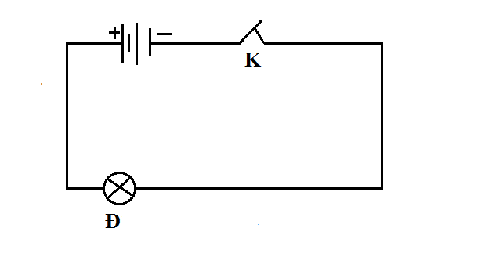

b.

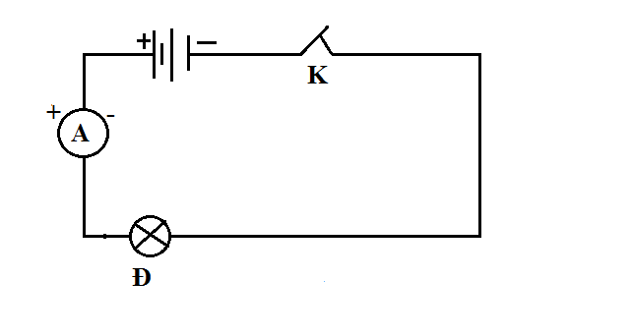

c.

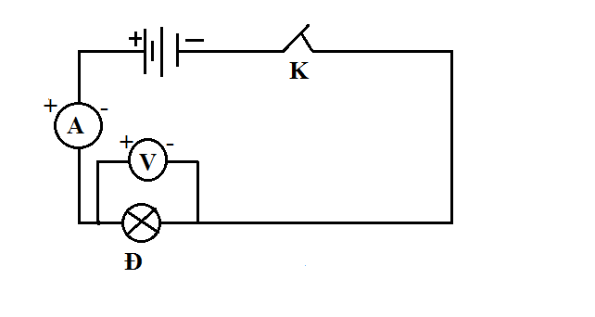

**Dặn dò**

Các con học ghi nhớ SGK và làm các câu C của bài 21 vào tập và làm bài 21.1 đến bài 21.5 sách bài tập.